1. Задание (сделано)

В базе данных shop и sample присутствуют одни и те же таблицы, учебной базы данных. Переместите запись id = 1 из таблицы shop.users в таблицу sample.users. Используйте транзакции.

SELECT * FROM shop.users;

SELECT * FROM sample.users;

START TRANSACTION;

SELECT * FROM shop.users WHERE id = 1;

INSERT INTO sample.users SELECT * FROM shop.users WHERE id = 1;

DELETE FROM shop.users WHERE id = 1;

SELECT * FROM shop.users;

SELECT * FROM sample.users;

COMMIT;

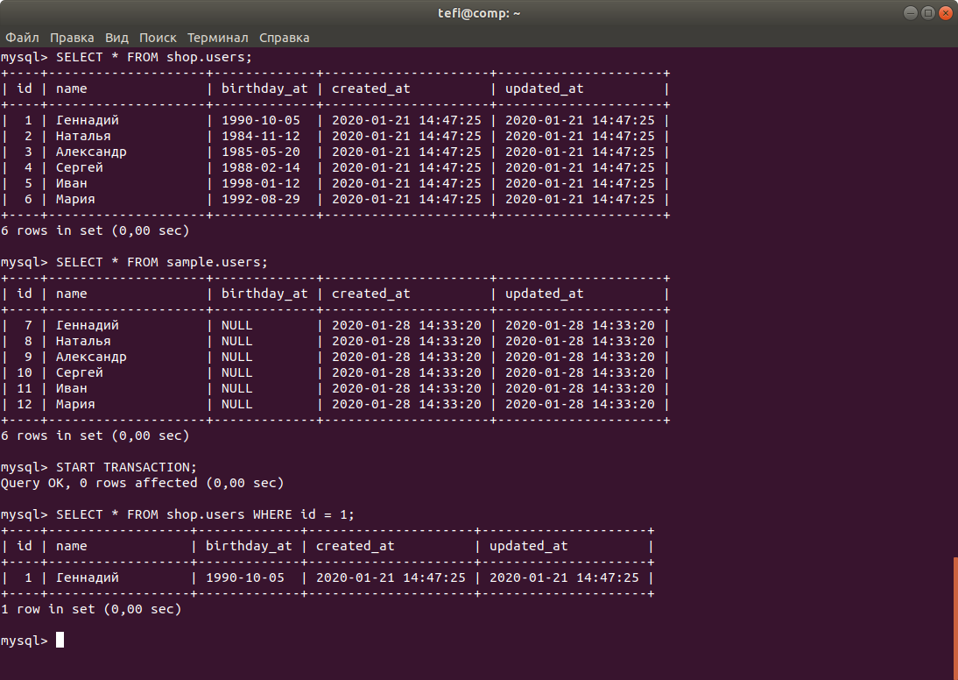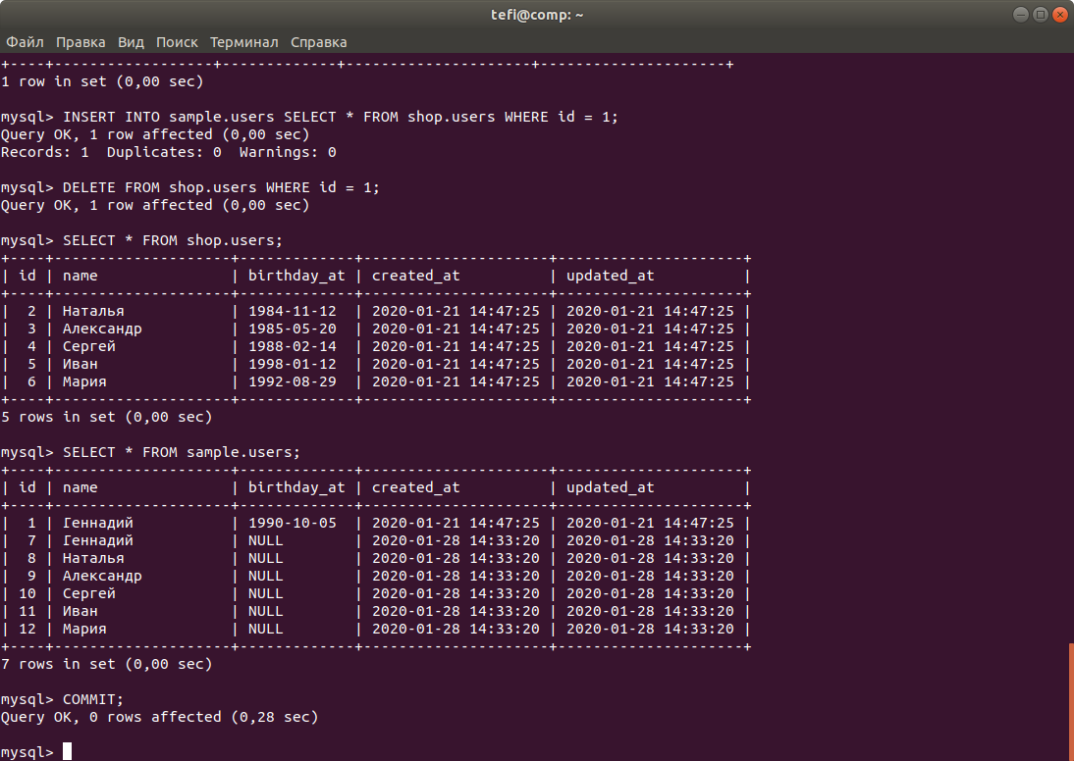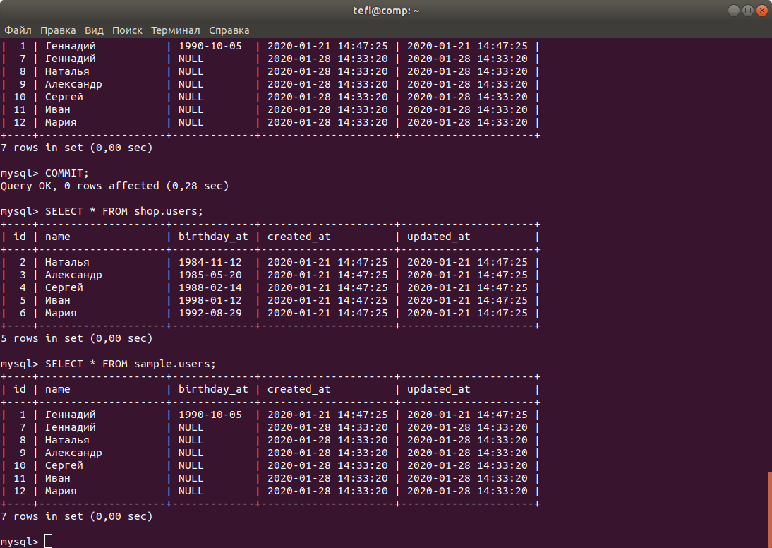

1. Задание (сделано)

Создайте представление, которое выводит название name товарной позиции из таблицы products и соответствующее название каталога name из таблицы catalogs.

SELECT * FROM shop.products LIMIT 1 \G;

SELECT * FROM shop.catalogs;

CREATE VIEW name_goods AS SELECT p.name, c.name AS name_cat FROM products AS p JOIN catalogs AS c ON p.catalog_id = c.id;

SELECT * FROM name_goods;

SHOW TABLES;

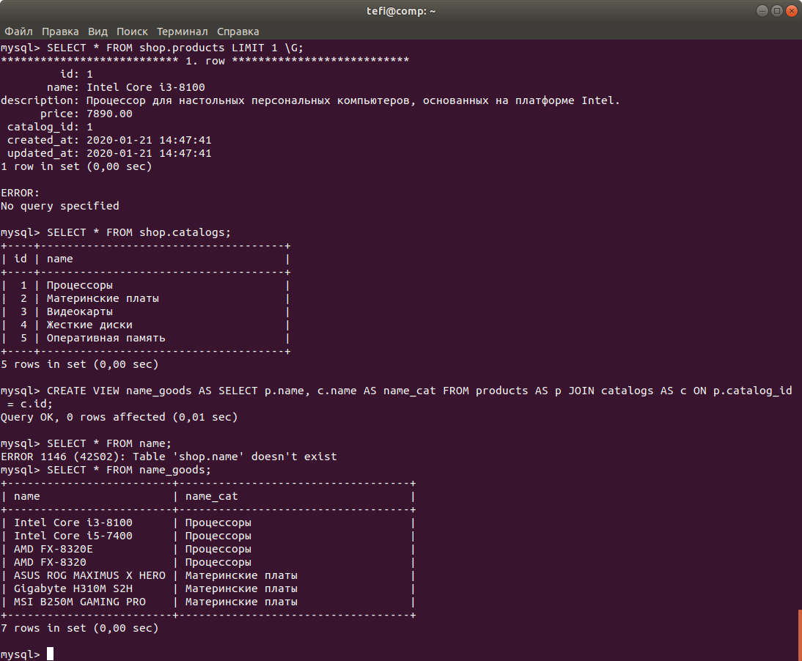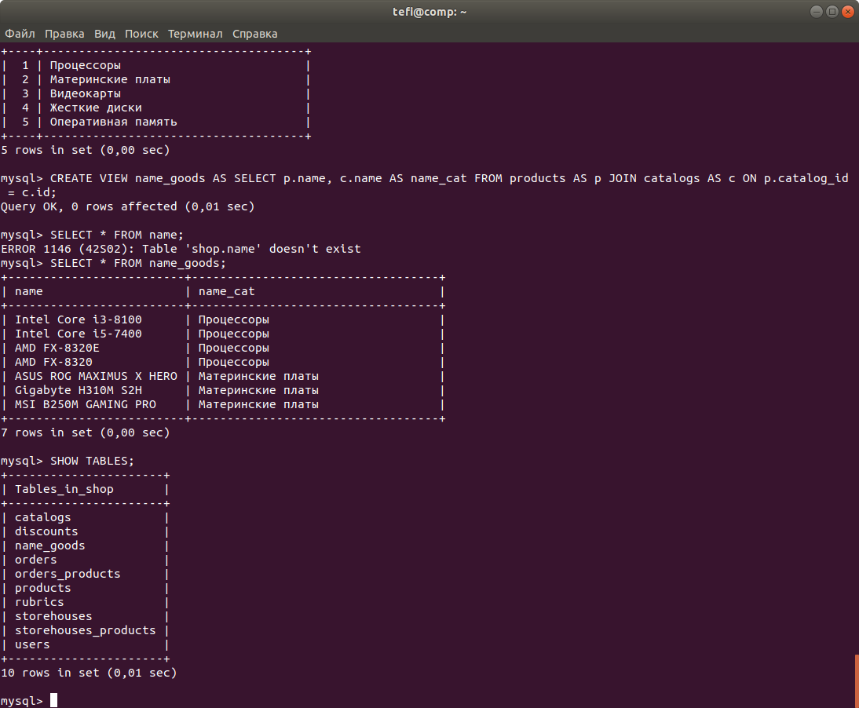

1. Задание

(по желанию) Пусть имеется таблица с календарным полем created_at. В ней размещены разряженые календарные записи за август 2018 года '2018-08-01', '2016-08-04', '2018-08-16' и 2018-08-17. Составьте запрос, который выводит полный список дат за август, выставляя в соседнем поле значение 1, если дата присутствует в исходном таблице и 0, если она отсутствует.

CREATE TABLE IF NOT EXISTS posts (

id SERIAL PRIMARY KEY,

name VARCHAR(255),

created_at DATE NOT NULL

);

INSERT INTO posts VALUES

(NULL, 'первая запись', '2018-08-01'),

(NULL, 'вторая запись', '2018-08-04'),

(NULL, 'третья запись', '2018-08-16'),

(NULL, 'четвертая запись', '2018-08-17');

CREATE TEMPORARY TABLE last_days (

day INT

);

INSERT INTO last_days VALUES

(0), (1), (2), (3), (4), (5), (6), (7), (8), (9), (10),

(11), (12), (13), (14), (15), (16), (17), (18), (19), (20),

(21), (22), (23), (24), (25), (26), (27), (28), (29), (30);

SELECT

DATE(DATE('2018-08-31') - INTERVAL l.day DAY) AS day,

NOT ISNULL(p.name) AS order_exist

FROM

last_days AS l

LEFT JOIN

posts AS p

ON

DATE(DATE('2018-08-31') - INTERVAL l.day DAY) = p.created_at

ORDER BY

day;

1. Задание (по желанию) Пусть имеется любая таблица с календарным полем created_at. Создайте запрос, который удаляет устаревшие записи из таблицы, оставляя только 5 самых свежих записей.

INSERT INTO users_1 (name, created_at, updated_at) VALUES ('Геннадий', '2017-10-12 21:47:25', '2018-10-12 17:47:25'), ('Наталья', '2019-10-12 14:47:25', '2020-10-12 01:47:25'), ('Александр', '2010-10-12 02:47:25', '2012-10-12 03:47:25'), ('Сергей', '2005-10-12 08:47:25', '2017-10-12 09:47:25'), ('Иван', '2017-10-12 12:47:25', '2020-10-12 10:47:25'), ('Мария', '2020-10-12 18:47:25', '2020-11-12 15:47:25');

SELECT * FROM users_1;

SELECT u.name, u.created_at FROM users_1 AS u ORDER BY created_at DESC;

DELETE FROM users_1 ORDER BY created_at DESC LIMIT 5,1;

DROP TABLE IF EXISTS posts;

CREATE TABLE IF NOT EXISTS posts (

id SERIAL PRIMARY KEY,

name VARCHAR(255),

created_at DATE NOT NULL

);

INSERT INTO posts VALUES

(NULL, 'первая запись', '2018-11-01'),

(NULL, 'вторая запись', '2018-11-02'),

(NULL, 'третья запись', '2018-11-03'),

(NULL, 'четвертая запись', '2018-11-04'),

(NULL, 'пятая запись', '2018-11-05'),

(NULL, 'шестая запись', '2018-11-06'),

(NULL, 'седьмая запись', '2018-11-07'),

(NULL, 'восьмая запись', '2018-11-08'),

(NULL, 'девятая запись', '2018-11-09'),

(NULL, 'десятая запись', '2018-11-10');

DELETE

posts

FROM

posts

JOIN

(SELECT

created_at

FROM

posts

ORDER BY

created_at DESC

LIMIT 5, 1) AS delpst

ON

posts.created_at <= delpst.created_at;

SELECT * FROM posts;

1. Задание

Создайте двух пользователей которые имеют доступ к базе данных shop. Первому пользователю shop_read должны быть доступны только запросы на чтение данных, второму пользователю shop — любые операции в пределах базы данных shop.

CREATE USER 'shop_read'@'localhost';

GRANT SELECT, SHOW VIEW ON shop.* TO 'shop_read'@'localhost' IDENTIFIED BY '';

SHOW DATABASES;

USE shop;

SHOW TABLES;

SELECT * FROM catalogs;

INSERT INTO catalogs (name) VALUES ('Оперативная память');

CREATE USER 'shop'@'localhost';

GRANT ALL ON shop.* TO 'shop'@'localhost' IDENTIFIED BY '';

1. Задание

(по желанию) Пусть имеется таблица accounts содержащая три столбца id, name, password, содержащие первичный ключ, имя пользователя и его пароль. Создайте представление username таблицы accounts, предоставляющий доступ к столбца id и name. Создайте пользователя user_read, который бы не имел доступа к таблице accounts, однако, мог бы извлекать записи из представления username.

DROP TABLE IF EXISTS accounts;

CREATE TABLE accounts (

id SERIAL PRIMARY KEY,

name VARCHAR(255),

password VARCHAR(255)

);

INSERT INTO accounts (name, password) VALUES

('Геннадий', 'Qt3X08VetW'),

('Наталья', 'hvg0b057Br'),

('Александр', 'a4YGUJjRLk'),

('Сергей', 'YYug1IeyWl'),

('Иван', 'oKoo7KXvTE'),

('Мария', 'w5r4yvfo9f');

CREATE VIEW username AS SELECT id, name FROM accounts;

SELECT * FROM username;

CREATE USER 'user_read'@'localhost';

GRANT SELECT (id, name) ON shop.username TO 'user_read'@'localhost';

1. Задание Создайте хранимую функцию hello(), которая будет возвращать приветствие, в зависимости от текущего времени суток. С 6:00 до 12:00 функция должна возвращать фразу "Доброе утро", с 12:00 до 18:00 функция должна возвращать фразу "Добрый день", с 18:00 до 00:00 — "Добрый вечер", с 00:00 до 6:00 — "Доброй ночи".

DELIMITER //

DROP FUNCTION IF EXISTS hello//

CREATE FUNCTION hello()

RETURNS VARCHAR(255) DETERMINISTIC  
BEGIN

DECLARE time INT;

SET time = DATE_FORMAT(NOW(), '%H');

CASE

WHEN time > -1 AND time < 6 THEN

RETURN "Доброй ночи";

WHEN time > 17 AND time < 24 THEN

RETURN "Добрый вечер";

WHEN time > 11 AND time < 18 THEN

RETURN "Добрый день";

WHEN time > 5 AND time < 12 THEN

RETURN "Доброе утро";

ELSE

RETURN "Доброго здравия!";

END CASE;

END//

SELECT hello()//

1. Задание(не заработало)

В таблице products есть два текстовых поля: name с названием товара и description с его описанием. Допустимо присутствие обоих полей или одно из них. Ситуация, когда оба поля принимают неопределенное значение NULL неприемлема. Используя триггеры, добейтесь того, чтобы одно из этих полей или оба поля были заполнены. При попытке присвоить полям NULL-значение необходимо отменить операцию.

DELIMITER //

CREATE TRIGGER validate_name_description_insert BEFORE INSERT ON products

FOR EACH ROW BEGIN

IF NEW.name IS NULL AND NEW.description IS NULL THEN

SIGNAL SQLSTATE '45000'

SET MESSAGE_TEXT = 'Both name and description are NULL';

END IF;

END//

INSERT INTO products

(name, description, price, catalog_id)

VALUES

(NULL, NULL, 9360.00, 2)//

INSERT INTO products

(name, description, price, catalog_id)

VALUES

('ASUS PRIME Z370-P', 'HDMI, SATA3, PCI Express 3.0,, USB 3.1', 9360.00, 2)//

INSERT INTO products

(name, description, price, catalog_id)

VALUES

(NULL, 'HDMI, SATA3, PCI Express 3.0,, USB 3.1', 9360.00, 2)//

CREATE TRIGGER validate_name_description_update BEFORE UPDATE ON products

FOR EACH ROW BEGIN

IF NEW.name IS NULL AND NEW.description IS NULL THEN

SIGNAL SQLSTATE '45000'

SET MESSAGE_TEXT = 'Both name and description are NULL';

END IF;

END//

1. Задание

(по желанию) Напишите хранимую функцию для вычисления произвольного числа Фибоначчи. Числами Фибоначчи называется последовательность в которой число равно сумме двух предыдущих чисел. Вызов функции FIBONACCI(10) должен возвращать число 55.

Код на питоне (чтобы убедиться, что алгоритм работает):

num = int(input())

n_1 = 0

n_2 = 1

n = 0

coun = 1

while coun <= num:

n = n_1 + n_2

coun += 1

if coun == num:

print(n)

n_1 = n_2

n_2 = n

DELIMITER //

DROP FUNCTION IF EXISTS fibonacci;

CREATE FUNCTION fibonacci(num INT)

RETURNS INT DETERMINISTIC

BEGIN

DECLARE n_1, n_2, n, coun INT;

SET n_1 = 0;

SET n_2 = 1;

SET n = 0;

SET coun = 1;

WHILE coun <= num DO

SET n = n_1 + n_2;

SET coun = coun + 1;

SET n_1 = n_2;

SET n_2 = n;

IF coun = num THEN

RETURN n;

END IF;

END WHILE;

END//

SELECT fibonacci(10)//